# 项目需求文档

## 项目名称

司法数据对接与转接系统

## 项目背景

为实现对上游司法大数据平台接口的对接和转接，同时为下游用户提供一个统一管理、调用、和个性化服务的平台，需开发一个后台管理系统。系统需支持灵活的账户管理、接口调用监控、以及下游商户个性化服务，确保系统的稳定性和可扩展性。

## 目标与范围

### 系统目标

1. 对接上游司法大数据接口，实现稳定、高效的接口调用。

2. 为下游商户提供灵活的接口调用与管理功能，包括账户管理、账单查看、Access Token 管理等。

3. 开发一个后台管理系统，供本系统运营人员和下游商户使用。

4. 实现灵活的收费模式，如按次收费、按量收费。

5. 提供安全的认证机制和可视化的调用数据监控功能。

### 系统范围

1. 后台管理系统

- 系统运营人员功能：

- 创建下游商户账号，自动分配 Access Token，并支持管理和监控。

- 下游商户功能：

- 登录系统后查看调用账单，管理 Access Token，个性化调用接口。

2. 上游接口对接：支持 AccessToken 获取、涉诉信息查询、人脸核验等功能。

3. 接口转接功能：封装上游接口，提供简化的下游服务。

4. 收费模式管理：支持按次和按量收费模式。

## 功能需求

### 1. 后台管理系统

1.1 运营人员管理功能：

- 创建下游商户账号，并自动生成初始 Access Token。

- 商户账号管理功能，如查看列表、重置密码。

- 接口管理功能，如增删查改，每个接口可设置默认的单次调用费用。

- 在商户账号管理界面，可对商户开通接口权限，可对商户设定每个开通了的接口的单次调用费用。

- 接口调用监控功能，支持查看调用记录，需要有图表展示。

- 按照下游商户名称、充值时间等条件，统计充值数据，需要有图表展示。

- 收费方式配置功能，支持按次收费或按量收费设置，可对每个商户设置不同的收费方式、收费标准。

1.2 下游商户功能：

- 商户登录并查看个人信息及调用账单统计，需要有图表显示。

- 管理 Access Token，支持重新生成。

- 查看调用账单详情并下载账单。

- 设置调用接口的个性化选项，如频率限制等。

### 2. 上游接口对接功能

2.1 Access Token 获取：对接上游平台实现 Access Token 获取和缓存。

2.2 涉诉信息查询：支持调用上游接口，获取案件数据。

2.3 人脸核验服务：对接上游接口，支持初始化核验流程。

### 3. 收费模式管理

3.1 按次收费：按每次接口调用计费。

3.2 按量收费：按调用量（如数据条数）计费。

3.3 账单统计：自动统计调用量并生成账单，支持导出。

### 4. 接口转接功能

4.1 参数适配：将下游商户请求参数适配为上游接口格式。

4.2 数据转换：将上游返回数据转换为下游商户可用的格式。

4.3 接口文档生成：提供清晰的接口文档，供下游用户调用参考。

### 5. 安全与认证

5.1 用户认证：使用 JWT 实现商户登录认证。

5.2 数据加密：接口调用使用 HTTPS 加密传输。

5.3 防滥用机制：设置接口访问频率限制。

### 6. 日志与监控

6.1 调用日志：记录每次接口调用的详细信息。

6.2 系统监控：监控上游接口的可用性和调用状态。

6.3 告警机制：接口异常时触发告警（如邮件或短信通知）。

## 非功能需求

1. 性能：支持 1000+ 并发用户，平均响应时间小于 500ms。

2. 扩展性：支持动态增加新的上游或下游接口。

3. 容错性：上游接口故障时返回缓存结果或兜底数据。

4. 可用性：系统应达到 99.9% 的可用性。

5. 保存日志、扣费等操作需要异步进行，减少用户等待时间。

## 系统架构

1. judicial：api转接平台核心服务，实现上下游接口对接功能，单独一个项目，基于spring boot开发。
2. judicial.admin：后台管理系统后端服务，实现后台管理功能，单独一个项目，基于spring boot开发。
3. judicial.admin.ui：后台管理系统前端界面，单独一个项目，基于VUE开发。

## 技术方案

开发语言：Java

框架：Spring Boot（核心框架），Spring Security（认证与权限管理），MyBatis 或 JPA（持久化）。

数据库：MySQL/PostgreSQL（存储），Redis（缓存）。

部署架构：Docker 容器化部署，支持 Kubernetes。

监控与日志：使用 Prometheus + Grafana 监控，ELK Stack 处理日志。

## 业务流程图

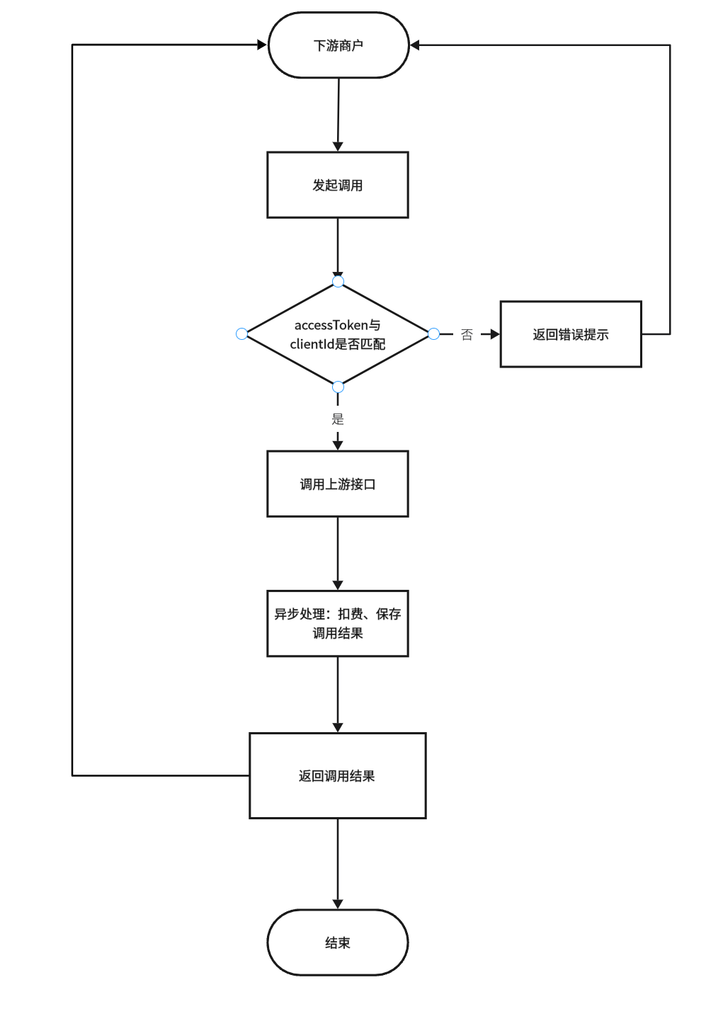

## 调用流程

